УТВЕРЖДЕН
распоряжением Правительства Ленинградской области

(приложение 5)

Изменения в проект межевания территории
в целях размещения линейного объекта регионального значения «Автомобильная дорога регионального значения «Санкт-Петербург – Матокса» (реконструкция)» (по титулу: «Реконструкция автомобильной дороги общего пользования регионального значения «Санкт-Петербург - Матокса» на участке км 0 – км 10 во Всеволожском районе Ленинградской области»), утвержденный распоряжением Правительства Ленинградской области 28.02.2023 №124-р, применительно к участку на км 0 + 742,00 – км 1 + 036,00 (по титулу: «Реконструкция мостового перехода через р.Охта на автомобильной дороге общего пользования регионального значения «Санкт-Петербург – Матокса» во Всеволожском районе Ленинградской области»)

Чертеж межевания территории

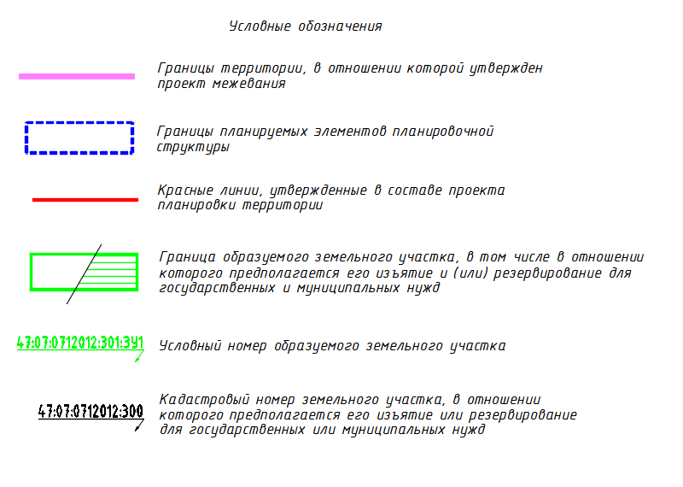

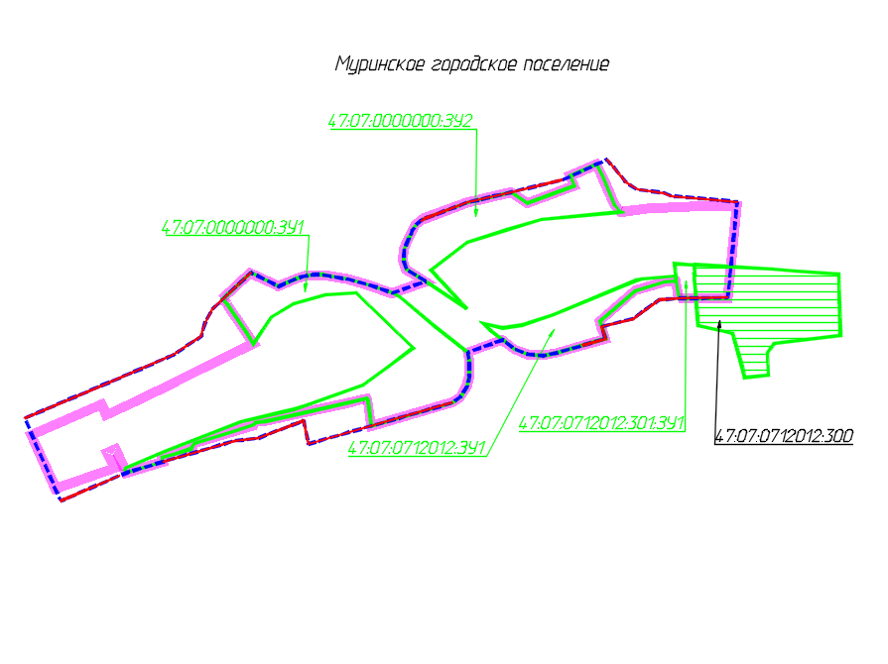

Масштаб 1:2000

